LAPORAN KERJA PRAKTIK

PENGENALAN DAN PENERAPAN ILMU PEMASARAN DI PT. SEMEN INDONESIA (PERSERO) Tbk.

Disusun Oleh :

- Aprylia Sandra Saputri (1011810011)
- Mega Marya Sofa Nabila (1011810054)

PROGRAM STUDI MANAJEMEN
UNIVERSITAS INTERNASIONAL SEMEN INDONESIA GRESIK
2021
1

PENGENALAN DAN PENERAPAN ILMU PEMASARAN DI PT. SEMEN INDONESIA (PERSERO) Tbk.

Disusun Oleh :

- Aprylia Sandra Saputri (1011810011)
- Mega Marya Sofa Nabila (1011810054)

PROGRAM STUDI MANAJEMEN
UNIVERSITAS INTERNASIONAL SEMEN INDONESIA GRESIK
2021

LEMBAR PENGESAHAN
LAPORAN KERJA PRAKTIK

DI PT. SEMEN INDONESIA (PERSERO) TBK.
UNIT KERJA SECTION OF RETAIL SALES PROMO REG III
(Periode : 01 september 2021 s.d 30 September 2021)

Disusun Oleh :

Aprylia Sandra Saputri (1011810011)

Mega Marya Sofa Nabila (1011810054)

Mengetahui,
Kepala Prodi Manajemen UISI

Aditya Narendra Wardhana S.T., M.SM. NIDN. 701109301
Menyetujui, Dosen Pembimbing

Dr. Ir. Gatot Kustyadji, S.E., M.Si.
NIDN. 725076302

Gresik, 30 September 2021

PT. SEMEN INDONESIA (PRSERO) TBK.

Mengetahui,
Ka. Unit of L&D Ops. and Certification

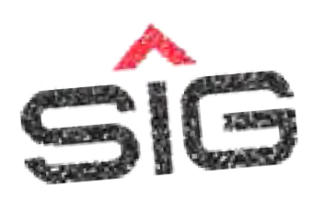

(Achmad Sirritul Atho’, ST.)
Menyetujui, Pembimbing Lapangan

(Riska Inayatul Aini)

KATA PENGANTAR

Puji dan syukur kami panjatkan kepada Tuhan Yang Maha Esa karena atas izin, rahmat dan karunia-Nya penulis dapat menyelesaikan laporan kuliah praktik ini dengan baik. Laporan Kuliah Praktik dengan judul “PENGENALAN DAN PENERAPAN ILMU PEMASARAN DI PT. SEMEN INDONESIA (PERSERO) Tbk.” ini disusun dengan tujuan untuk memenuhi salah satu akademik dalam menyelesaikan pendidikan Program Studi Manajemen Rumpun Ekonomi Bisnis di Universitas Internasional Semen Indonesia. Penulis juga mengucapkan terima kasih kepada pihak-pihak yang telah banyak membantu penulis baik berupa dukungan, do’a, dan bantuan dalam mengerjakan laporan kuliah praktik ini. Dan dalam kesempatan ini, penulis ingin menyampaikan ucapan terima kasih kepada :
- Bapak Aditya Narendra Wardhana, S.T., M.SM., selaku Kepala Program Studi Manajemen Universitas Internasional Semen Indonesia.
- Bapak Dr. Ir. Gatot Kustyadji, S.E., M.Si., selaku Dosen Pembimbing.
- Bapak Achmad sirrul Atho’, ST., selaku Ka. Unit of L&D Ops. and Certification PT. Semen Indonesia (Persero) Tbk.
- Ibu Riska Inayatul Aini selaku Pembimbing Lapangan Kerja Praktik.

Laporan kuliah praktik ini telah disusun dengan sebaik-baiknya oleh penulis. Namun, penulis menyadari adanya kekurangan dalam penulisan ini, oleh karena itu kritik dan saran yang sifatnya membangun sangat penulis harapkan. Demikan laporan ini dibuat dan penulis berharap laporan ini dapat memberikan manfaat dan acuan di masa mendatang.

Gresik, 30 September 2021

Penulis

DAFTAR ISI

Halaman Judul i
Halaman Pengesahan ii
Kata Pengantar iii
Daftar Isi iv
Daftar Gambar vi
BAB I PENDAHULUAN
  - Latar Belakang 1
  - Tujuan dan Manfaat 2
  - Metodelogi Pengumpulan Data 4
  - Waktu dan Tempat Pelaksanaan Magang 4
  - Nama Unit Kerja Tempat Pelaksanaan Magang 4
BAB II PROFIL PT. SEMEN INDONESIA (PERSERO) TBK
  - Sejarah 5
  - Visi dan Misi 6
  - Lokasi 6
  - Struktur Organisasi PT. Semen Indonesia (Persero) Tbk 6
  - Produk 8
    - Semen Portland Tipe I 8
    - Semen Portland Tipe II 8
    - Semen Portland Tipe III 9
    - Semen Portland Tipe IV 9
    - Special Blanded Cement (SBC) 9
    - Super Mansory Cement (SMC) 9
    - Portland Pozzolan Cement (PPC) 9
    - Potlan Composite Cement (PCC) 9
    - Oil Well Cement (OWC) Class G HSR 10
    - Semen Thang Long PCB40 / Portland Blender (PCB40) 10
    - Semen Thang Long PC50 10
  - Kerjasama Perusahaan 11
BAB III TINJAUAN PUSTAKA
3.1 Kajian Teori 12
    - Manajemen Pemasaran 12
    - Konsep Pemasaran 13
    - Bauran Pemasaran (Marketing Mix) 13
    - Relationship Marketing 14
    - Kepuasan Konsumen 15
BAB IV PEMBAHASAN
  - Struktur Organisasi Unit Kerja 17
  - Tugas Unit Kerja 17
  - Kegiatan Kerja Praktik 18
  - Jadwal Kerja Praktik 18
  - Proposal Kegiatan Promosi 19
BAB V PENUTUP
  - Kesimpulan 23
  - Saran 24
DAFTAR PUSTAKA 26
LAMPIRAN 27

DAFTAR GAMBAR

Gambar 1 Lokasi PT. Semen Indonesia (Persero) Tbk 6

Gambar 2 Struktur Organisasi PT. Semen Indonesia (Persero) Tbk 7

Gambar 3 Struktur Organisasi PT. Semen Indonesia (Persero) Tbk 8

Gambar 4 Cover Proposal Kegiatan Promosi 19

Gambar 5 Tentang Perusahaan &Latar Belakang ProposaL Kegiatan Promosi 20

Gambar 6 Isi ProposaL Kegiatan Promosi 21

Gambar 7 Penutup ProposaL Kegiatan Promosi 22

Gambar 8 Surat Permohonan Kerja Praktik 27

Gambar 9 Surat Penerimaan Kerja Praktik 28

Gambar 10 Pembukaan Kerja Praktek Online 29

Gambar 11 Pengahan Kerja Praktek (Selama 2 Minggu) 29

Gambar 12 Pertemuan dengan Pembimbing Lapangan 30

Gambar 13 Penugasan Setiap Hari 30

Gambar 14 Absensi Kerja Praktek 31

Gambar 15 Lembar Asistensi Kerja Praktek ke Dosen Pembimbing 32

Gambar 16 Lembar Asistensi Kerja Praktek ke Dosen Pembimbing 33

Gambar 17 Lembar Asistensi Kerja Praktek ke Dosen Pembimbing 34

Gambar 18 Lembar Asistensi Kerja Praktek ke Dosen Pembimbing 35

Gambar 19 Lembar Asistensi Kerja Praktek ke Dosen Pembimbing 36

Gambar 20 Lembar Evaluasi Kerja Praktek Pembimbing Lapangan 37

Gambar 21 Lembar Evaluasi Kerja Praktek Pembimbing Lapangan 38

Gambar 22 Surat Keterangan Selesai Kerja Praktik Aprylia Sandra Saputri 39

Gambar 23 Surat Keterangan Selesai Kerja Praktik Mega Marya Sofa Nabila 40

BAB I PENDAHULUAN

Latar Belakang
Pendidikan memiliki peran yang sangat penting dalam membentuk keterampilan dan kecakapan seseorang untuk memasuki dunia kerja. Pendidikan yang dilakukan di perguruan tingggi masih terbatas pada pemberian teori dan praktik dalam skala kecil. Agar mahasiswa dapat memahami dan memecahkan setiap permasalahan yang muncul di dunia kerja, maka mahasiswa perlu melakukan kegiatan pelatihan kerja secara langsung di perusahaan.
Kegiatan kerja praktik adalah sebuah proses pembelajaran pada bidang keahlian mahasiswa. Kerja praktik juga merupakan salah satu program Kerja Praktik yang ditugaskan kepada mahasiswa untuk memperoleh pengalaman belajar dan praktik di masyarakat guna meningkatkan wawasan dan keterampilan mahasiswa. Dengan mengetahui secara langsung proses kinerja dan pelayanan yang terjadi dan menerapkan ilmu yang telah diterima di bangku perkuliahan merupakan hal yang penting untuk pendidikan.
Dalam menjalankan Kerja Praktik sendiri merupakan sebuah kurikulier yang telah menjadi mata kuliah di dalam program S1. Kegiatan ini sendiri merupakan pembelajaran yang dilaksanakan secara langsung di dalam dunia kerja, sehingga mahasiswa dapat mengetahui mengetahui dan menyesuaikan kondisi kerja dan aktivitas yang dilakukan dalam dunia kerja yang sesungguhnya. Untuk menemukan sebuah kecocokan di dalam kompetensi yang di dapat, Kerja Praktik bertujuan untuk melatih mahasiswa cara bekerja yang baik dan benar dengan adanya Kerja Praktik sangat diharapkan agar mahasiswa dengan mampu memahami cara kerja.
Dalam hal ini Universitas Internasional Semen Indonesia menjadikan Program Kerja Praktik sebagai salah satu syarat bagi kelulusan mahasiswa yang ingin menyelesaikan studinya. Program ini telah direncanakan oleh Perguruan Tinggi untuk menghasilkan dan menciptakan hu

bungan timbal balik antar dunia usaha bagi pencipta kesempatan kerja, dalam Kerja Praktik ini diupayakan agar mahasiswa harus mengerti tentang tanggung jawab dalam bekerja.

Tujuan dan Manfaat
    - Tujuan
Umum
      - Mengembangkan suatu wawasan dalam pengalaman mahasiswa dalam melakukan pekerjaan yang sesuai dengan keahlian yang dimiliki.
      - Agar mahasiswa memperoleh keterampilan dan pengalaman bekerja dengan praktis, sehingga secara langsung dapat memecahkan permasalahan yang ada dalam kegiatan dibidangnya.
      - Agar mahasiswa dapat melakukan penerapan suatu teori yang diterima di dalam jenjang akademik dengan praktek yang dilakukan dilapangan (perusahaan).
      - Meningkatan pemahaman mahasiswa mengenai hubungan antara teori dan penerapannya sehingga dapat memberikan bekal bagi mahasiswa untuk terjun ke dalam instansi dan dapat memberikan suatu hubungan baik dengan masyarakat.

Khusus
- Untuk memenuhi beban satuan kredit semester (SKS) yang harus ditempuh sebagai persyaratan akademis dan tugas akhir (skripsi) di Prodi Manajemen Universitas Internasional Semen Indonesia.
- Pembelajaran terhadap penerapan ilmu Manajemen yang diperoleh dari perkuliahan dalam aplikasinya di dunia industri pada PT.Semen Indonesia (Persero) Tbk., serta menambah wawasan terkait produktivitas perusahaan, sistem kerja perusahaan dan terjun atau turut serta dalam proses.
- Untuk memperoleh pengalaman dalam hal kemampuan berkomunikasi dan bersosialisasi di dalam dunia industri pada PT.Semen Indonesia (Persero) Tbk. melalui pengamatan langsung di lapangan, serta mengetahui sistem administrasi keuangan dan strategi pemasaran perusahaan PT.Semen Indonesia (Persero) Tbk.

Manfaat
Manfaat dari pelaksanaan magang di PT. Semen Indonesia (Persero) Tbk. adalah sebagai berikut :
      - Bagi Perguruan Tinggi :
Marketing (pemasaran) pada pengenalan dan penerapan ilmu pemasaran di PT. Semen Indonesia (Persero) Tbk. serta dapat memasarkan sebuah proyek dari perusahaan tersebut dan akan menempatkan mahasiswa yang potensial untuk mendapatkan pengalaman di bidang Marketing PT. Semen Indonesia (Persero) Tbk. dan memberikan suatu tingkatan yang baik, serta bagi mahasiswa setelah mendapatkan ilmu tersebut untuk kedepannya lebih mendalami pada saat bekerja. Universitas dapat meningkatkan kualitas lulusannya melalui pengalaman magang dengan mengevaluasi mahasiswa yang telah melaksanakan magang sesuai dengan kebutuhan tenaga kerja yang dibutuhkan. Sebagai media untuk menjalin hubungan kerja dengan instansi atau perusahaan yang dijadikan sebagai tempat Kerja Praktik.
      - Bagi Perusahaan :
Merupakan sarana untuk memjembatani antara perusahaan dengan Lembaga Pendidikan untuk bekerjasama lebih lanjut baik bersifat akademis maupun non akademis. Perusahaan dapat melihat tenaga kerja yang potensial di kalangan mahasiswa sehingga apabila suatu saat perusahaan membutuhkan karyawan, bisa merekrut mahasiswa yang sudah berpengalaman di Perusahaan tersebut. Perusahaan akan mendapatkan bantuan dari mahasiswa yang melakukan magang untuk menyelesaikan tugas kantor untuk kebutuhan di unit kerja masing-masing.
      - Bagi Mahasiswa :
Mahasiswa dapat mengaplikasikan ilmu yang diperoleh selama masa perkuliahan dan dapat mempelajari sekaligus membandingkan secara teori yang diterima di bangku perkuliahan dengan keadaan di lapangan yang sebenarnya. Mahasiswa dapat menerapkan sikap profesional yang dibutuhkan dalam industri. Mahasiswa dapat mengetahui aktivitas-aktivitas suatu instansi atau perusahaan.

Metodologi Pengumpulan Data
Metodologi pengumpulan data yang digunakan untuk memperoleh data dalam pelaksanaan magang adalah dengan menggunakan metode observasi. Observasi adalasalah satu metode pengumpulan data dengan cara mengamati atau meninjau secara cermat dan lansung di lokasi penelitian untuk mengetahui kondisiyang terjdi atau membuktikan kebenaran dari sebuah desain penelitian yang sedang dilakukan. Kegiatan observasi dilakuan untukmemproses ojek dengan maksud untuk meraakan dan kemudian memahami pengethuan dari sebuah fenomena berdasarkan pengetahuan ide-ide yang sudah diketahui sebelumnya, untuk mendapatkan informasi yang diperlukan dan melanjutkan ke proses investigasi. Pengamatan atau observasi adalah aktivitas terhadap suatuproses atau objek dengan maksud merasakan dan kemudian memahami pengetahuan dari sebuah fenomena berdasarkan pengetahuan dan gagasan yang sudah diketahui sebelumya, untuk mendapatkan informasi-informasi yang dibutuhkan untuk melanjutkan suatu penelitian.

Waktu dan Tempat Pelaksanaan Magang
Lokasi : PT. Semen Indonesia (Persero) Tbk.
Jl. Veteran No.93, Kb. Dalem, Gapurosukolilo, Kec. Gresik, Kabupaten Gresik, Jawa Timur 61122
Waktu : 01 September – 30 September 2021

Nama Unit Kerja Tempat Pelaksanaan Magang
Unit Kerja : Section of Retail Sales Promo Reg III

BAB II

PROFIL PT. SEMEN INDONESIA (PERSERO) TBK.

Sejarah dan Perkembangan PT. Semen Indonesia (Persero) Tbk.
PT Semen Indonesia (Persero) Tbk. sebelumnya bernama PT Semen Gresik (Persero) Tbk. diresmikan di Gresik pada tanggal 7 Agustus 1957, merupakan perusahaan BUMN persemenan yang menjadi penopang pembangunan nasional sejak masa kemerdekaan hingga saat ini. Pada tahun 1991, Perseroan mencatatkan diri sebagai perusahaan BUMN pertama yang go public di Bursa Efek Indonesia (BEI) dengan kode emiten “SMGR”.
PT Semen Indonesia (Persero) Tbk. merupakan strategic holding company yang memayungi anak usaha dibidang produsen semen, non-semen, dan jasa di seluruh Indonesia. Sebagai Badan Usaha Milik Negara (BUMN), porsi saham PT Semen Indonesia (Persero) Tbk. saat ini, 51,01% milik Pemerintah RI dan 48,99% milik publik. Menguasai pangsa pasar nasional dan jangkauan pasar regional, Perseroan berupaya menjadi perusahaan penyedia solusi bahan bangunan terdepan di regional dengan menyediakan berbagai produk dan layanan yang lengkap dan berkualitas.
Perkembangan arah bisnis serta menjawab tantangan yang dihadapi perseroan ke depan, pada tanggal 11 Februari 2020 Perseroan berganti logo menjadi SIG. Perubahan logo dilakukan untuk mengubah brand positioning dan menegaskan kembali visi, misi dan nilai baru agar dapat mewakili layanan atau produk Perseroan yang semakin berkembang.
SIG adalah semangat baru perseroan yang bertindak beda dan selalu melebihi jangkauan (Go Beyond Next), yang hadir menjadi solusi kebutuhan konsumen dan pembangunan nasional. SIG berkomitmen menjadi bagian dari penciptaan sustainable living, yang bertanggung jawab secara sosial dan lingkungan untuk meningkatkan kualita kehidupan di masa mendatang, serta terus menjadi BUMN kebanggaan Bangsa Indonesia.

Visi dan Misi PT. Semen Indonesia (Persero) Tbk
    - Visi
Menjadi perusahaan penyedia solusi bahan bangunan terbesar di regional.

Misi
      - Berorientasi pada kepuasan pelanggan dalam setiap inisiatif bisnis.
      - Menerapkan standard terbaik untuk menjamin kualitas.
      - Fokus menciptakan perlindungan lingkungan dan tanggung jawab sosial yang berkelanjutan.
      - Memberikan nilai tambah terbaik untuk seluruh pemangku kepentingan (stakeholders).
      - Menjadikan sumber daya manusia sebagai pusat pengembangan perusahaan..

Lokasi PT. Semen Indonesia (Persero) Tbk.
PT. Semen Indonesia (Persero) Tbk di Jl. Veteran No. 93, Kb. Dalem, Gapurosukolilo, Kec. Gresik, Kabupaten Gresik, Jawa Timur 61122.
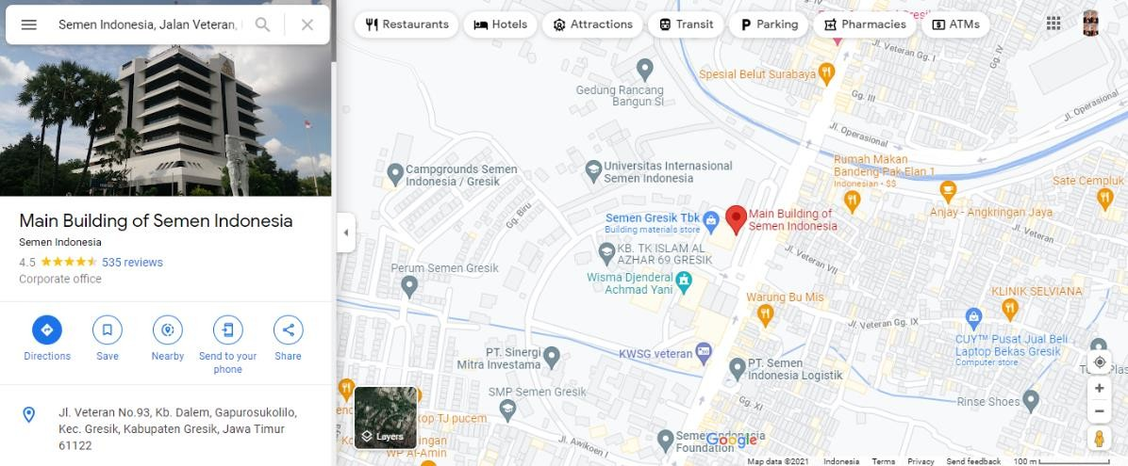

Gambar 1 Lokasi PT. Semen Indonesia (Persero) Tbk.
Sumber: Googe Maps

Struktur Organisasi PT. Semen Indonesia (Persero) Tbk.
Organisasi adalah suatu proses penetapan pembagian pekerjaan yang dilakukan, pembagian tugas-tugas, tanggung jawab, dan wewenang serta penempatan hubungan

antara unsur organisasi sehingga memungkinkan seorang bekerja sama secara efektif dalam pencapaian tujuan.
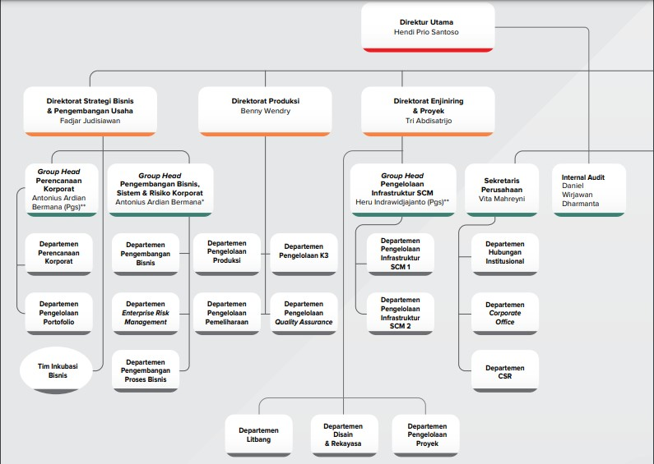
Organisasi yang baik akan memudahkan koordinasi dan komunikasi serta pengawasan atau semua aktivitas karyawan dalam mencapai tujuan perusahaan. Organisasi ini merupakan kegiatan kerjasama dua orang atau lebih yang berkoordinasi secara sadar. Adapun struktur organisasi PT. Semen Indonesia (Persero) Tbk adalah sebagai berikut:

Gambar 2 Struktur Organisi PT. Semen Indonesia (Persero) Tbk.
Sumber: sig.id

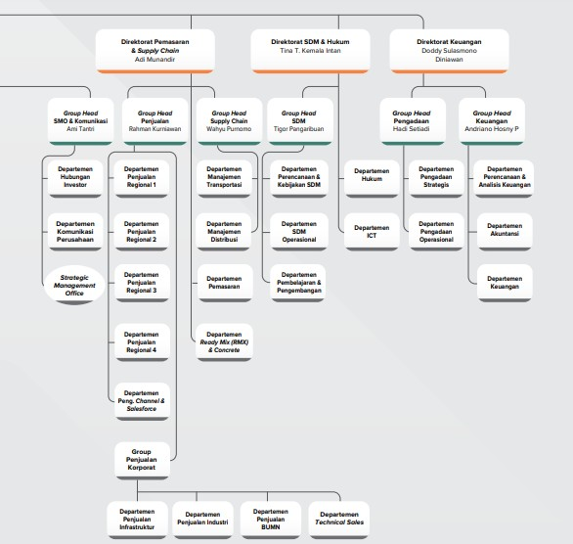

Gambar 3 Struktur Organisi PT. Semen Indonesia (Persero) Tbk.
Sumber: sig.id

Produk
Produk-produk yang dihasilkan oleh perusahaan PT. Semen Indonesia (Persero) Tbk., diantaranya adalah:

Semen Portland Tipe I
Dikenal pula sebagai Ordinary Portland Cement (OPC), merupakan semen hidrolis yang dipergunakan secara luas untuk konstruksi umum, seperti konstruksi bangunan yang tidak memerlukan persyaratan khusus, antara lain : bangunan, perumahan, gedung-gedung bertingkat, jembatan, landasan pacu dan jalan raya.

Semen Portland Tipe II

Dikenal sebagai semen yang mempunyai ketahanan terhadap sulfat dan panas hidrasi sedang. Misalnya untuk bangunan di pinggir laut, tanah rawa, dermaga, saluran irigasi, beton massa dan bendungan.

Semen Portland Tipe III
Semua jenis ini merupakan semen yang dikembangkan untuk memenuhi kebutuhan bangunan yang memerlukan kekuatan tekan awal yang tinggi setelah proses pengecoran dilakukan dan memerlukan penyelesaian secepat mungkin. Misalnya digunakan untuk pembuatan jalan raya, bangunan tingkat tinggi dan bandara udara.

Semen Portland Tipe V
Semen jenis ini dipakai untuk konstruksi bangunan-bangunan pada tanah/air yang mengandung sulfat tinggi dan sangat cocok untuk instalasi pengolahan limbang pabrik, konstruksi dalam air, jembatan, terowongan, pelabuhan dan pembangkit tenaga nuklir.

Special Blanded Cement (SBC)
Semen khusus yang diciptakan untuk pembangunan mega proyek jembatan Surabaya-Madura (Suramadu) dan cocok digunakan untuk bangunan di lingkungan air laut. Dikemas dalam bentuk curah.

Super Masonry Cement (SMC)
Semen yang dapat digunakan untuk konstruksi perumahan dan irigasi yang struktur betonnya maksimal K225, dapat juga digunakan untuk bahan baku pembuatan genteng beton hollow brick, paing block dan tegel.

Portland Pozzolan Cement (PPC)
Semen Hidrolis yang dibuat dengan menggiling terak, gypsum dan bahan pozzolan. Digunakan untuk bangunan umum dan bangunan yang memerlukan ketahanan sulfat dan panas hidrasi sedang. Misalnya, jembatan, jalan raya, perumahan, dermaga, beton massa, bendungan, bangunan irigasi dan pondasi pelat penuh.

Potlan Composite Cement (PCC)
Bahan pengikat hidrolis hasil penggilingan bersama-sama terak, gypsum, dan satu atau lebih bahan anorganic. Kegunaan semen jenis ini sesuai untuk konstruksi

beton umum, pasangan batu bata, plesetan bangunan khusus seperti beton para- cetak, beton para-tekan dan paving block.

Oil Well Cement (OWC) Class G HSR
Merupakan semen khusus yang digunakan untuk pembuatan sumur minyak bumi dan gas alam dengan konstruksi sumur minyak di bawah permukaan laut dan bumi. OWC yang telah diproduksi adalah Class G, High Sulfat Resistant (HSR) disebut juga sebagai “Basic OWC”. Aditif dapat ditambahkan untuk pemakaian pada berbagai kedalaman dan temperatur tertentu.

Semen Thang Long PCB40 / Portland Blender (PCB40)
Semen Thang Long PCB40 / Portland Cement Blender (PCB40) sesuai dengan TCVN 6260:19979. Semen Thang Long PCB40 dapat meningkatkan daya kerja concrete, meningkatkan daya tahan terhadap penyerapan air, erosi lingkungan dan bertahan lama, dan sangat cocok untuk iklim di Vietnam. Selain sifat-sifat yang unggul tersebut, semen Thang Long memiliki ciri-ciri sebagai berikut:
      - Sangat Halus.
      - Berwarna abu-abu sesuai selera pelanggan.
      - Setting Time: Initial Time: sekitar 120-170 menit. Final Time: setelah 3 – 4 jam. Cocok untuk pekerjaan konstruksi.
      - Mutu yang stabil. Cement Strength selalu melampaui standar untuk menghemat jumlah pemakaian semen.
      - Daya tahan tinggi terhadap sulfat untuk konstruksi bawah tanah dan bawa air. Emisi panas yang rendah saat setting time, bermanfaat untuk konstruksi yang luas yang menggunakan bata ringan (concrete blocks).

Semen Thang Long PC50
Semen Thang Long PC50. Semen jenis ini sesuai untuk bangunan berspesifikasi tinggi atau beton khusus yang digunakan untuk proyekproyek besar, sesuai dengan standar negara-negara pengimpor semen di Asia, Eropa dan Amerika. Produk ini cocok diaplikasikan pada jenis proyek konstruksi dengan persyaratan rumit, misalnya: jembatan, jalan, proyek pembangkit listrik tenaga air, konstruksi beton bertulang, maupun konstruksi beton dengan kuat tekan tinggi. Produk ini memiliki toleransi penyimpanan yang lebih panjang, sehingga mendukung proyek yang jauh lokasinya meski dalam bentuk ready mix concreate. PC50

memiliki tingkat resistensi yang tinggi terhadap sulfat sehingga tepat jika diaplikasikan dalam bangunan yang ada di bawah tanah atau air. Kadar kapur dan suhu panas rendah sehingga mampu mengurangi kemungkinan retak atau pecah pada blok beton besar atau konstruksi beton.

Kerja Sama Perusahaan
Kerjasama yang dibentuk oleh CV. Maha Jaya adalah dengan perusahaan CV. Karya Utama, dimana seperti yang sempat dijelaskan diawal, antara kedua perusahaan yang notabenya masih sanak saudara ini menjalin kerjasama dibidang sama, yakni pertambangan batu kapur. Sistem kerja sama yang terbentuk antar CV. Maha Jaya dengan CV. Karya Utama adalah CV. Karya Utama mensupply bahan baku dari tambang sampai ke proses gilingan dan dikhususkan untuk armada dari CV. Maha Jaya. Untuk produk yang dihasilkan oleh perusahaan diantaranya yakni meliputi batu kapur yang tentu memiliki ukuran yang beraneka ragam karena masih dalam bentuk bongkahan batu, dolomit (pasir silika), dan barang konstruksi lainnya serta penyewaan atau rental alat berat.

BAB III TINJAUAN PUSTAKA

3.1 Kajian Teori

Manajemen Pemasaran
Kotler dan Keller (2009) memandang manajemen pemasaran (marketing management) sebagai seni dan ilmu memilih pasar sasaran dan meraih, mempertahankan, serta menumbuhkan pelanggan dengan menciptakan, menghantarkan, dan mengomunikasikan nilai pelanggan yang unggul. Pemasaran (marketing) adalah mengidentifikasi dan memenuhi kebutuhan manusia dan sosial. American Marketing Association (AMA) dalam Kotler dan Keller (2009) menawarkan definisi formal berikut: "Pemasaran adalah suatu fungsi organisasi dan serangkaian proses untuk menciptakan, mengkomunikasikan, dan memberikan nilai kepada pelanggan dan untuk mengelola hubungan pelanggan dengan cara yang menguntungkan organisasi dan pemangku kepentingannya".
Menurut Nitisemito (1986) menyatakan bahwa pengertian Marketing dapat didefinisikan secara sederhana yaitu: "Semua kegiatan yang bertujuan untuk memperlancar arus barang/jasa dari produsen ke konsumen secara paling efisien dengan maksud untuk menciptakan permintaan efektif". Dari definisi tersebut jelas bahwa kegiatan Marketing bukan semata-mata kegiatan untuk menjual barang/jasa, sebab kegiatan sebelum dan sesudahnya juga merupakan suatu kegiatan Marketing.
Christoper et. al (2002) dalam bukunya Relationship Marketing menyatakan bahwa, Marketing is the analysing, organising, planning, and controlling of the firm's customer- impinging resources, policies, and activities with a view to satisfying the needs and wants of chosen customer groups at a profit.
Yang artinya pemasaran adalah analisis, pengorganisasian, perencanaan, dan pengendalian sumber daya, kebijakan, dan aktivitas dengan tujuan untuk memuaskan kebutuhan dan keinginan kelompok pelanggan terpilih yang menguntungkan.

Konsep Pemasaran

Tjiptono et. al (2008) menjelaskan konsep pemasaran sebagai berikut:
      - Konsep produksi (production concept) berkeyakinan bahwa konsumen akan menyukai produk-produk yang tersedia dimana-mana dan harganya murah. Penganut konsep ini akan berkonsentrasi pada upaya menciptakan efisiensi produksi, biaya rendah, dan distribusi massal.
      - Konsep produk (product concept) berpandangan bahwa konsumen akan menyukai produk-produk yang memberikan kualitas, kinerja atau fitur inovatif terbaik. Penganut konsep ini akan berkonsentrasi pada upaya penciptaan produk superior dan penyempurnaan kualitasnya.
      - Konsep penjualan (selling concept) berkeyakinan bahwa konsumen tidak akan tertarik untuk membeli produk dalam jumlah banyak, jika mereka tidak diyakinkan dan bahkan bila perlu dibujuk. Penganut konsep ini akan berkonsentrasi pada usaha-usaha promosi dan penjualan yang agresif.
      - Konsep pemasaran (marketing concept) berpandangan bahwa kunci untuk mewujudkan tujuan organisasi terletak pada kemampuan organisasi dalam menciptakan, memberikan, dan mengkomunikasikan nilai pelanggan (customer value) kepada pasar sasarannya secara lebih efektif dibandingkan pada pesaing.
      - Konsep pemasaran sosial (societal marketing concept) berkeyakinan bahwa tugas organisasi adalah menentukan kebutuhan, keinginan, dan minat pasar sasaran dan memberikan kepuasan yang diharapkan secara lebih efektif dan lebih efisien dibandingkan para pesaing sedemikian rupa sehingga dapat mempertahankan atau meningkatkan kesejahteraan konsumen dan masyarakat.
    - Bauran Pemasaran (Marketing Mix)
Kotler dan Armstrong dalam Nurbiyati dan Machfoedz (2005) menyatakan bahwa bauran pemasaran ialah perangkat sarana pemasaran taktis yang dapat dikendalikan (produk, harga, tempat, dan promosi) yang dipadukan dalam suatu bauran untuk mendapatkan respon yang diinginkan di salam pasar sasaran. Bauran pemasaran ialah segala sesuatu yang dapat dilakukan oleh perusahaan untuk mempengaruhi permintaan terhadap produk yang dibuatnya. Sarana pemasaran dalam bauran pemasaran dikenal sebagai "the four P's"

(product, price, place, promotion), atau keempat komponen tersebut dalam bahasa Indonesia disingkat "PHTP" (produk, harga, tempat, promosi) :
- Produk adalah kombinasi barang dan jasa yang ditawarkan oleh perusahaan kepada pasar sasaran. Meliputi variasi produk, kualitas, desain, ciri, merek, kemasan, jasa/pelayanan, ukuran, garansi, dan pengembalian.
- Harga ialah sejumlah uang yang harus dibayar oleh konsumen untuk mendapatkan suatu produk. Meliputi daftar harga, diskon, penurunan harga, masa pembayaran, dan jangka waktu kredit.
- Tempat meliputi aktivitas perusahaan yang berkenaan dengan ketersediaan produk bagi konsumen sasaran. Meliputi saluran, cakupan, keanekaragaman, lokasi, persediaan, transportasi, dan logistik.
- Promosiberarti aktivitas yang mengkomuniaksikan nilai produk dan menyampaikan persuasi kepada konsumen sasaran agar membeli produk yang ditawarkan. Meliputi períklanan, personal selling, promosi penjualan, dan hubungan masyarakat.

Relationship Marketing
Menurut Kotler dan Armstrong (2001) pemasaran hubungan (relationship marketing) adalah menciptakan, menjaga, dan meningkatkan hubungan yang kuat dengan pelanggan dan pemegang saham yang lain. Pemasaran hubungan berorientasi jangka panjang. Tujuannya ialah untuk memberikan nilai jangka panjang kepada pelanggan, dan ukuran keberhasilannya ialah kepuasan pelanggan jangka panjang. Pemasaran hubungan mempersyaratkan bahwa semua departemen perusahaan bekerja bersama-sama dengan pemasaran sebagai tim untuk melayani pelanggan. Kerja sama ini melibatkan pembangunan hubungan pada banyak tingkatan ekonomis, teknik dan legal yang menghasilkan kesetiaan pelanggan yang tinggi.
Buttle (2007) mendefinisikan relationship marketing adalah praktik berbisnis yang berfokus atau berorientasi pada pelanggan. Perusahaan yang berorientasi pada pelanggan atau pasar memiliki beberapa keyakinan yang Mereka akan mendorong mereka untuk mengutamakan konsumen. mengumpulkan lalu menyebarluaskan sekaligus memanfaatkan informasi tentang

pelanggan dan perusahaan-perusahaan pesaing untuk menciptakan nilai yang lebih tinggi bagi konsumen. Model perkembangan hubungan ini menunjukkan dua atribut yang mencolok dari suatu ikatan hubungan yang telah mendalam, yakni:
- Kepercayaan Berkembangnya kepercayaan merupakan investasi penting dalam membina hubungan yang saling menguntungkan dalam jangka panjang. Kepercayaan akan timbul ketika kedua belah pihak saling berbagi pengalaman dan saling menafsirkan dan mengkaji motif masing- masing.
- Komitmen adalah modal yang amat penting dalam membangun hubungan jangka panjang yang saling menguntungkan. Komitmen dalam hubungan adalah keyakinan dari salah satu mitra akan pentingnya arti membangun hubungan jangka panjang yang langgeng dengan mitra lainnya, yang mendorong pihaknya untuk menempuh upaya maksimum untuk memelihara hubungan itu, atau dengan kata lain, pihak yang memgang teguh komitmen itu akan menempuh segala upaya untuk mempertahankan hubungan itu agar terus berlangsung dalam waktu yang tidak terbatas.

Kepuasan Konsumen
Kotler dan Keller (2009) menyatukan bahwa kepuasan (satisfaction) adalah perasaan senang utau kecewa sescorang yang timbul karena membandingkan kinerja yang dipersepsikan produk terhadap ekspektasi mereka. Jika kinerjagagal memenuhi ckspektasi, pelanggan akan tidak puas. Jika kinerja sesuai dengan ekspektasi, pelanggan akan puas. Jika kinerja melebihi ekspektasi, pelanggan akan sangat puas atau senang. Ekspektasi berasal dari pengalaman pembelian masa lalu, nasihat teman dan rekan, serta informasi dan janji pemasar dan pesaing. Perusahaan akan bertindak bijaksana dengan mengukur kepuasan pelanggan secara teratur, karena salah satu kunci untuk mempertahankan pelanggan adalah kepuasan pelanggan. Pelanggan yang sangat puas biasanya tetap setia untuk waktu yang lebih lama, membeli lagi ketika perusahaan memperkenalkan produk baru dan memperbaharui produk lama, membicarakan hal-hal baik tentang perusahaan dan produknya kepada orang lain, tidak terlalu memperhatikan merek pesaing dan tidak terlalu sensitif terhadap harga,

menawarkan ide produk atau jasa kepada perusahaan, dan biaya pelayanannya lebih murah dibandingkan pelanggan baru karena transaksi dapat menjadi hal rutin. Ada sejumlah metode untuk mengukur kepuasan pelanggan, yaitu:
- Survei berkala dapat melacak kepunsan pelanggan secara langsung dan juga mengajukan pertanyaan tambahan untuk mengukur niat pembelian kembali dan kemungkinan atau kesediaan responden untuk merekomendasikan suatu perusahaan dan merek kepada orang lain.
- Mengamati tingkat kehilangan pelanggan dan menghubungi pelanggan yang berhenti membeli atau beralih ke pemasok lain untuk mengetahui alasannya.
- Mempekerjakan pembelanja misterius untuk berperan sebagai pembeli potensial dan melaporkan titik kuat dan lemah yang dialaminya dalam membeli produk perusahaan maupun produk pesaing. Manajer sendiri dapat memasuki situasi penjualan perusahaan dan pesaing dimana mereka tidak dikenal dan mengalami langsung perlakuan yang mereka terima, atau mereka dapat menelpon perusahaan mereka sendiri dan mengajukan pertanyaan dan keluhan untuk melihat bagaimana karyawan menangani panggilan tersebut.

BAB IV PEMBAHASAN

Struktur Organisasi Unit Kerja
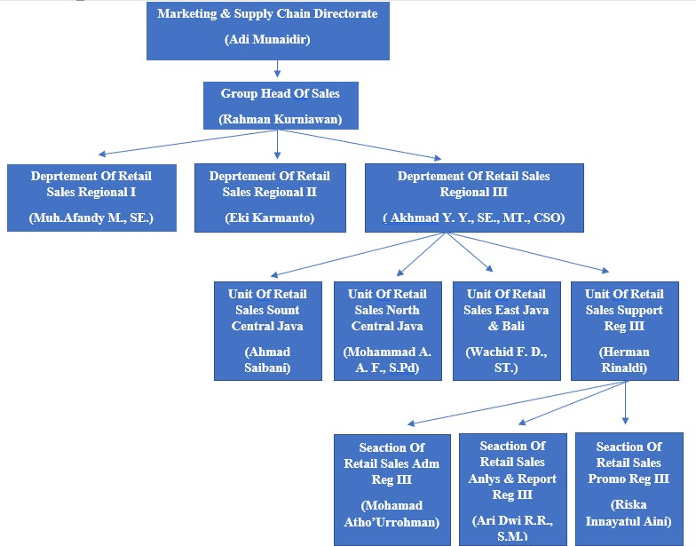

  - Tugas Unit
Secara struktural, struktur organisasi yang ada di PT. Semen Indonesia (Persero) Tbk. merupakan struktur organisasi garis atau lini. Dimana bentuk struktur organisasi tersebut menguhubungkan langsung secara vertikal antara atasan dengan bawahan, mulai dari pemimpin tertinggi hingga pegawai dengan jabatan rendah. Organisasi ini sering disebut dengan istilah organisasi militer, karena struktur organisasi ini digunakan dalam organisasi kecil. Organisasi garis atau lini juga merupakan organisasi yang wewenangnya dilimpahkan secara langsung dan vertikal dari pemimpin tertinggi terhadap bawahannya (Vanya Kurnia Mulia Putri, 2021).

Kegiatan Kerja Praktik
Kegiatan kerja praktik memberikan pengalaman praktis dalam menggunakan aplikasi di teori dan praktik yang ada di lapangan. Kegiatan kerja praktik yang penulis lakukan selama di PT. Semen Indonesia (Persero) Tbk, antara lain:
    - Pengenalan lterhadap perusahaan meliputi sejarah dan manajemen pabrik.
    - Bisnis proses dan sistem manajemen perusahaan.
    - Manajemen pemasaran, observasi, dan analisis.

Jadwal Kerja Praktik
Penempatan pelaksanaan kegiatan kerja praktik ini dilakukan selama satu bulan tepatnya di bagian pemasaran dan administrasi PT. Semen Indonesia (Persero) Tbk. Adapun jadwal pelaksanaan kerja praktik dapat dilihat di tabel berikut:
No | Hari Kerja | Jam Masuk | Jam Pulang
1 | Senin – Jum’at | 08.00 | 16.00
2 | Sabtu – Minggu | Libur | Libur

Proposal Kegiatan Promosi

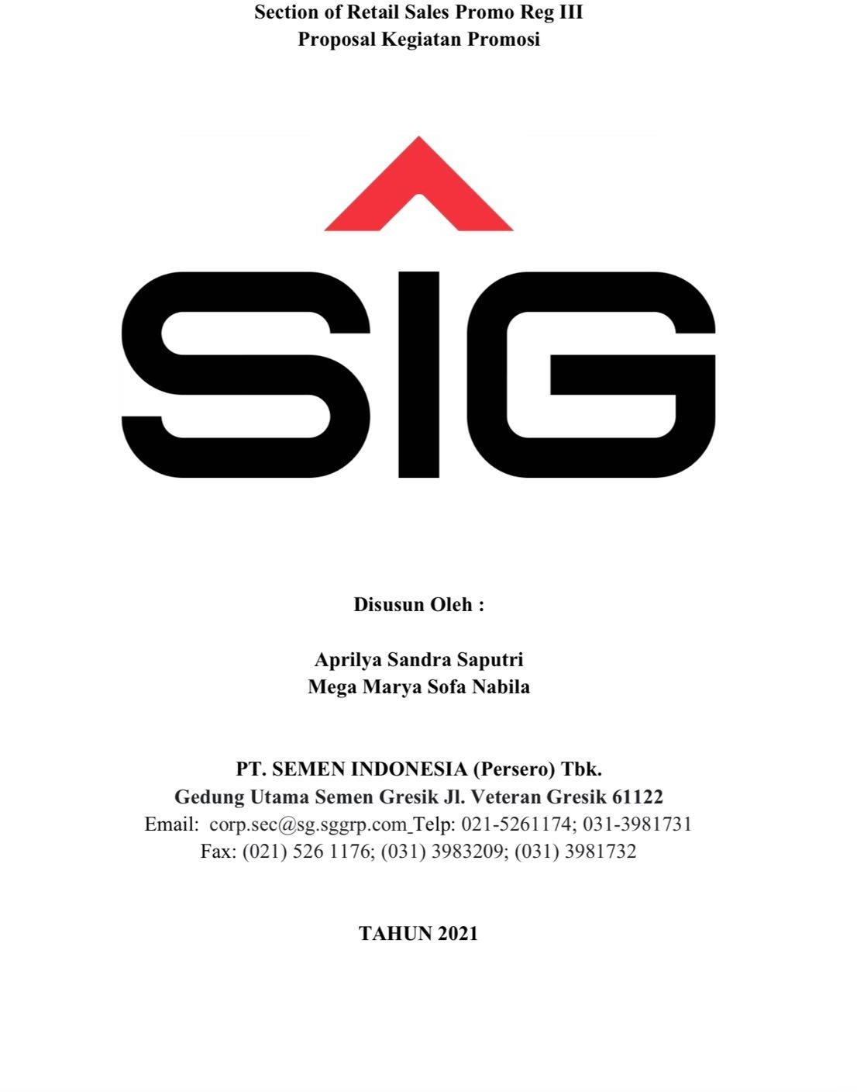
Gambar 4 Cover Proposal Kegiatan Promosi

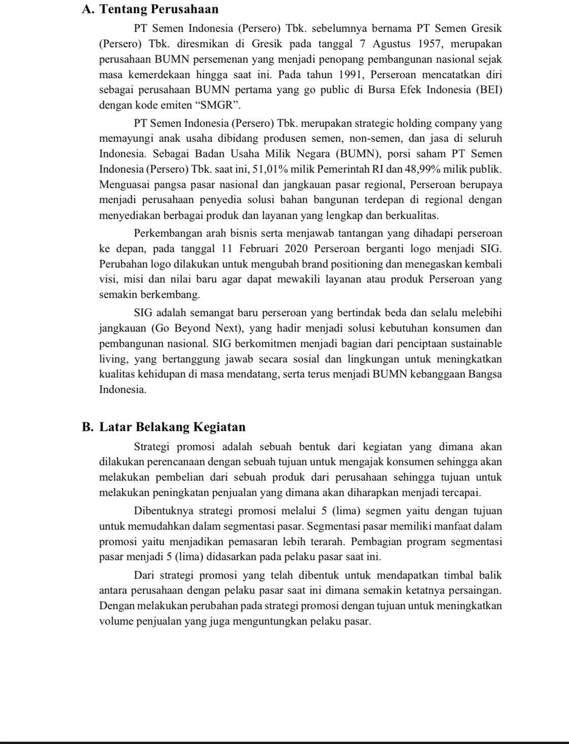

Gambar 5 Tentang Perusahaan &Latar Belakang ProposaL Kegiatan Promosi

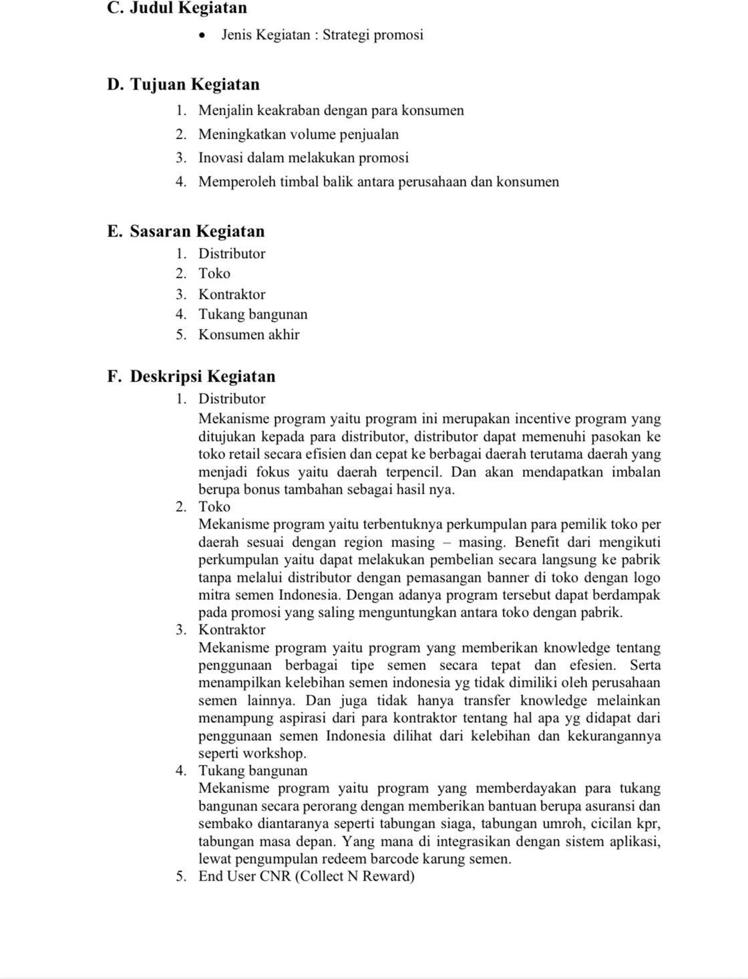
Gambar 6 Isi ProposaL Kegiatan Promosi

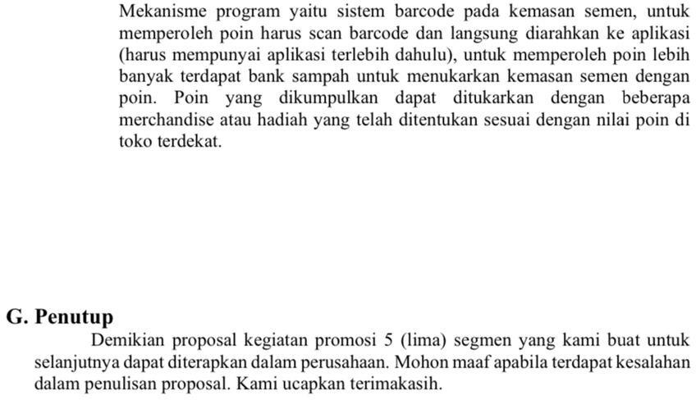

Gambar 7 Penutup ProposaL Kegiatan Promosi

BAB V PENUTUP

Kesimpulan

Dalam pelaksanaan kerja praktik selama sebulan penuh penulis memperoleh beberapa pengetahuan dan juga pengalaman dalam dunia. Selain itu dalam kegiatan kerja praktik ini penulis dapat mengaplikasin beberapa ilmu yang telah diberikan dan diajarkan selama perkuliahan terlebih khusus ilmu pemasaran. Selain itu penulis juga mendapatkan pengetahuan tentang mekanisme penjualan semen di PT. Semen Indonesia (Persero) Tbk.
Selain mengimplementasikan ilmu yang didapat saat belajar dikampus, kerja praktik ini juga bertujuan sebagai sarana bagi mahasiswa dalam mengenal dunia kerja nyata sekaligus mengenal lingkungan dan kondisi kerja nantinya yang akan dihadapi mahasiswa setelah menyelesaikan program studi.
Berdasarkan uraian dalam laporan kerja praktik di PT. Semen Indonesia (Persero) Tbk yaitu tentang pemasaran maka dapat disimpulkan bahwa kenyataan yang terjadi di lapangan merupakan penerapan dari mata kuliah yang diajarkan selama ini. Dalam melaksanakan tugas yang diberikan dalam dunia kerja sangat diperlukan ketelitian dan rasa tanggung jawab yang besar agar semua dapat dilakukan secara maksimal. Berdasarkan data yang penulis sajikan diatas pada poin pembahasan dapat disimpulkan bahwa:
    - PT. Semen Indonesia (Persero) Tbk dengan unit kerja Seaction of Retail Sales Promo Reg III telah menerapkan ilmu manajemen pemasaran dalam kegiatan kerja sehari – hari seperti menentukan strategi promosi yang akan dijalankan pada periode tertentu.
    - Dalam unit kerja Seaction of Retail Sales Promo Reg III menciptakan ide – ide kreatif yang akan meningkatkan penjualan dan juga memberikan hubungan saling timbal balik antara perusahaan dan juga konsumen.
    - Penerapan ilmu manajemen pemasaran dalam unit kerja Section of Retail Sales Promo Reg III sangat penting untuk diterapkan pada

Saran
perusahaan agar bertahan ditengah ketatnya persaingan dengan inovasi strategi baru.

Berdasarkan pengalaman yang telah didapatkan oleh penulis selama pelaksanaan kerja praktik online berlangsung pada PT. Semen Indonesia (Persero) Tbk maka disini penulis memberikan saran berdasarkan beberapa pengalaman yang terjadi dilapangan. Semoga dengan beberapa saran yang diberikan dapat bermanfaat bagi semua pihak baik penulis, mahasiswa, perusahaan PT. Semen Indonesia (Persero) Tbk agar pelaksanaan kerja praktik berikutnya dapat berjalan lancer dan lebih baik sesuai yang diharapkan. Adapun saran yang dapat penulis berikan yaitu sebagai berikut:
    - Mahasiswa yang akan melaksanakan kerja praktik diharapkan mempersiapkan segala keperluan yang dibutuhkan atau segala hal yang bersangkutan dengan kerja praktik semaksimal mungkin untuk menghindari segala risiko yang terjadi selama kerja praktik berlangsung agar semua dapat berjalan lancar.
    - Selama pelaksanaan kerja praktik berlangsung diharapkan agar semua mahasiswa untuk menjaga perilaku dan menjaga nama baik Universitas. Dan bertanggung jawab atas semua yang terjadi selama kerja praktik berlangsung.
    - Mahasiswa diharapkan untuk memanfaatkan waktu selama kerja praktik dengan sebaik – baiknya seperti halnya untuk mengamati kondisi lapangan, penerapan ilmu, dan juga dalam mengerjakan laporan.
    - Dengan melakukan kinerja semaksimal mungkin selama pelaksanaan kerja praktik online diharapkan dapat memberikan peluang untuk mahasiswa selanjutnya dapat melakukan kerja praktik ditempat yang sama.
    - Bagi perusahaan selama pelaksanaan kerja praktik online diharapkan untuk selalu mengontrol para peserta kerja praktik untuk memaksimalkan kinerja peserta. Dengan melakukan pendampingan melalu media online diharapkan dapat meningkatkann kinerja peserta.
    - Untuk menghadapi kondisi pandemic seperti saat ini perusahaan selalu melakukan inovasi dalam membentuk strategi baru agar penjualan tetap stabil dan sesuai dengan target.
    - Bagi pembimbing lapangan diharapkan untuk memberikan tugas yang sesuai dan

dapat mendampingi peserta kerja praktik denga melakukan pertemuan online agar hubungan antara peserta dan juga pembimbing dapat terjalin dengan baik.
    - Bagi Universitas Internasional Semen Indonesia diharapkan untuk selalu menjaga hubungan baik dengan beberapa perusahaan agar memudahkan para mahasiswa dalam mencari lokasi kerja praktik yang sesuai.
Dengan beberapa saran yang telah diberikan diatas diharapkan dapat menjadi acuan dan bermanfaat dalam kegiatan kerja praktik selanjutnya. Dan dapat memaksimalkan kegiatan kerja praktik baik dilakukan secara offline maupun online. Penulis juga berharap untuk perusahaan dapat meningkatkan kinerja dalam pendampingan kerja praktik online.

DAFTAR PUSTAKA

Imansyah, P. (2015). Praktik Kerja Lapangan Implementasi Media Komunikasi Pemasaran Pada PT. Semen Indonesia (Persero) Tbk (Doctoral dissertation, Universitas Airlangga).
SADEWO, E. F. S. (2016). STRATEGI KOMUNIKASI PEMASARAN UNTUK MENDUKUNG SALES PROMOTION PRODUK SEMEN PUTIH DARI PT. SEMEN INDONESIA TBK. UNTUK MENGHADAPI PESAING SEMEN PUTIH DARI
KOMPETITOR (Doctoral dissertation, Universitas Airlangga).

LAMPIRAN-LAMPIRAN

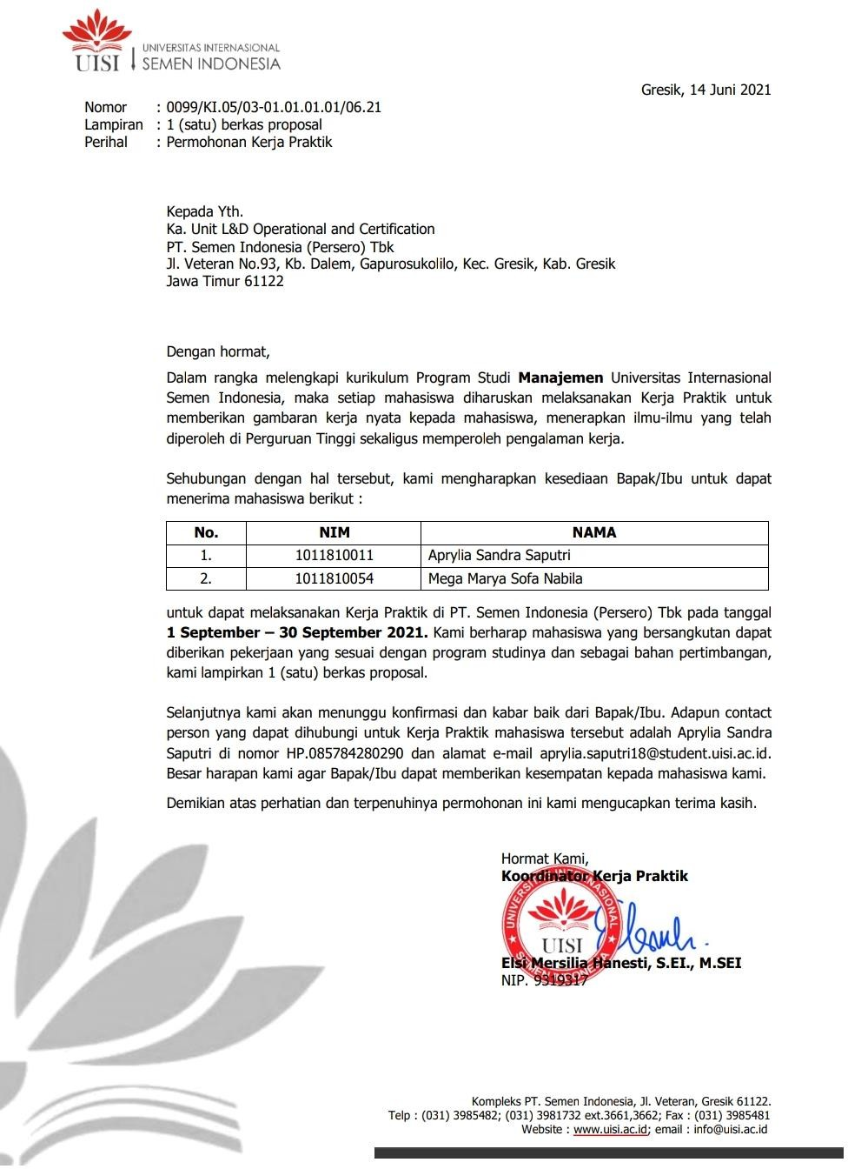
Gambar 8 Surat Permohonan Kerja Praktik

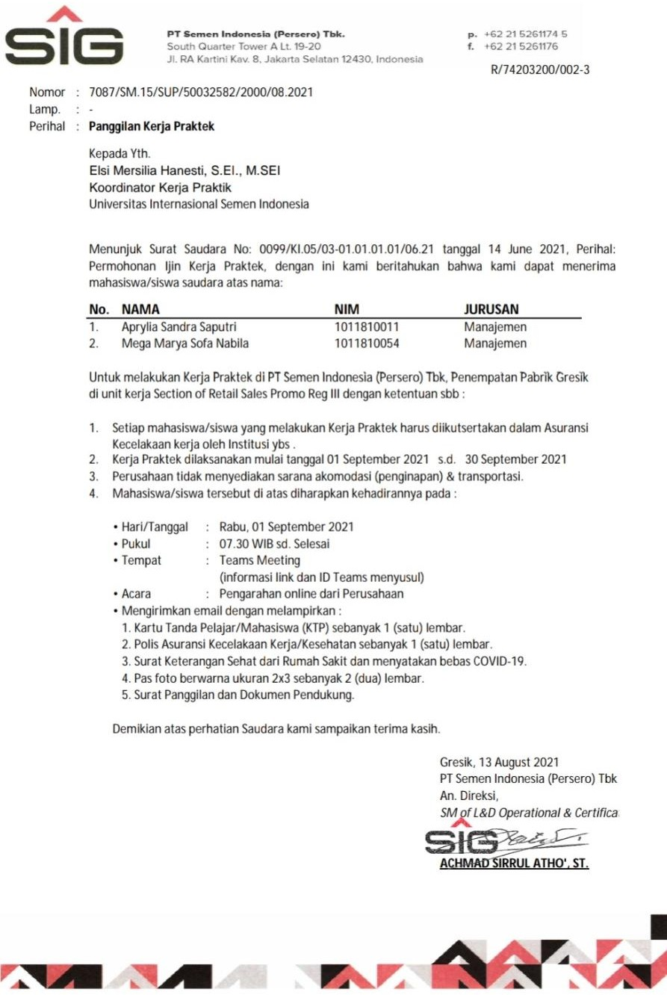

Gambar 9 Surat Penerimaan Kerja Praktik

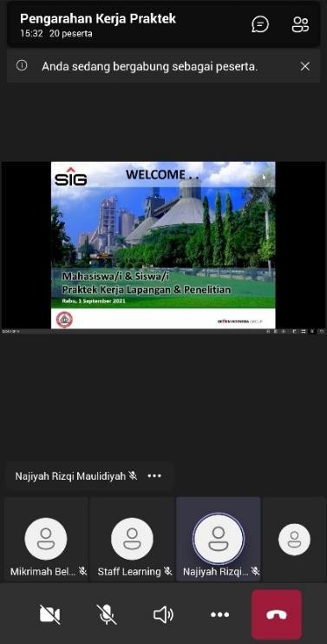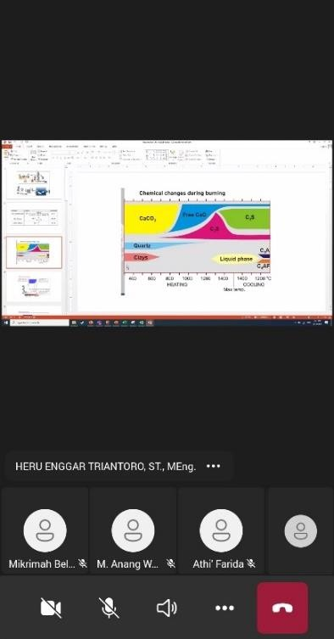

Gambar 10 Pembukaan Kerja Praktik Online

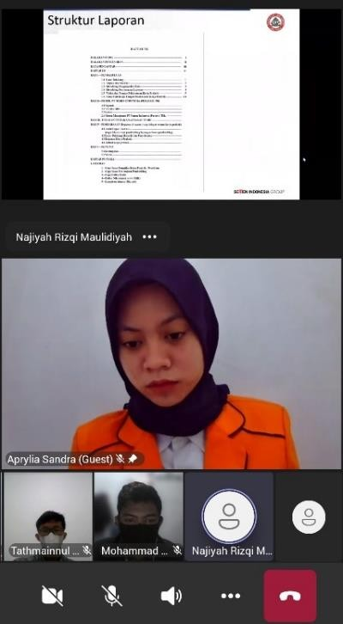
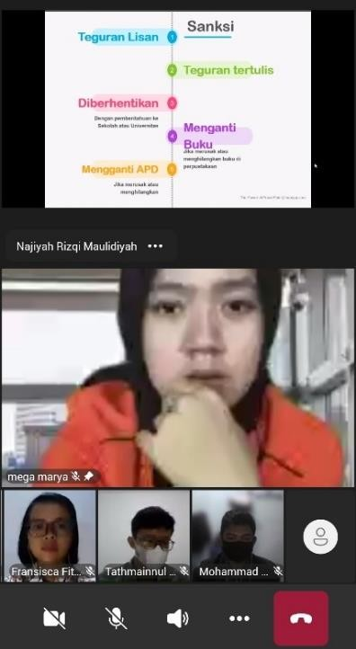
Gambar 11 Pengahan Kerja Praktik (Selama 2 Minggu)

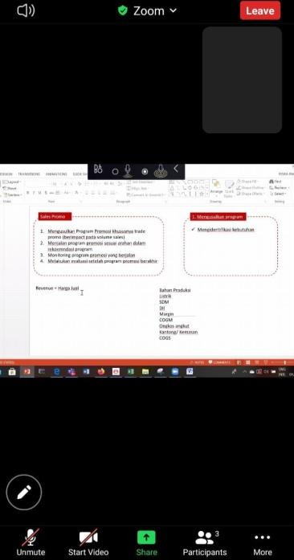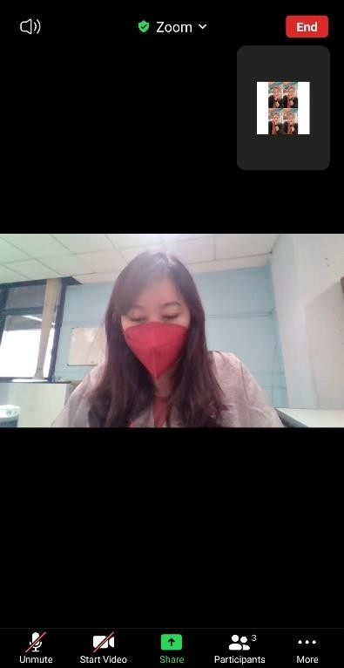

Gambar 12 Pertemuan dengan Pembimbing Lapangan

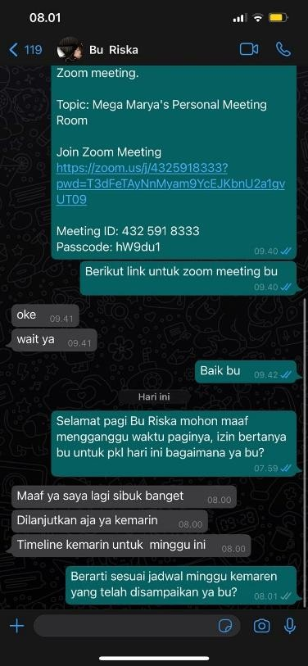
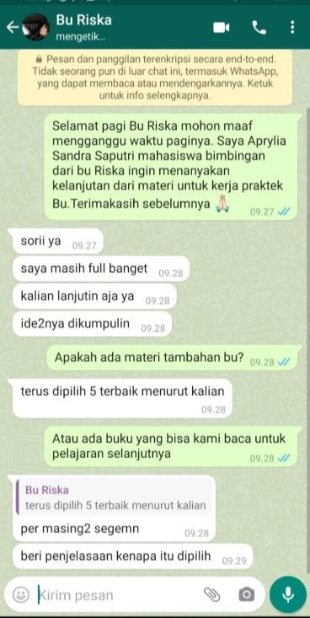
Gambar 13 Penugasan Setiap Hari

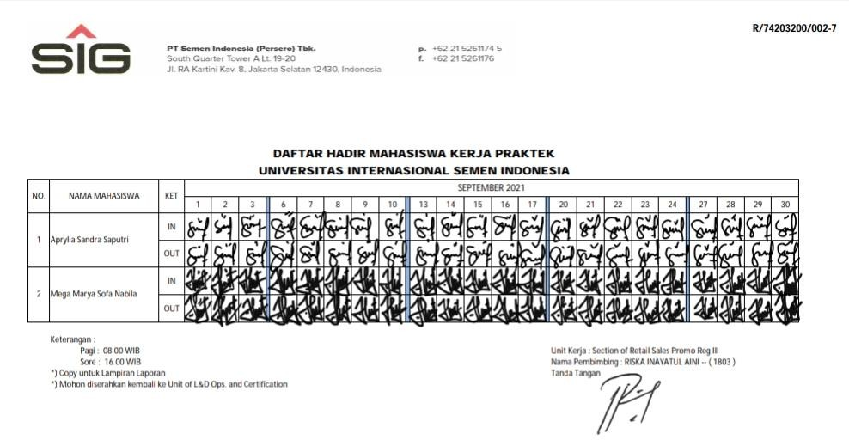

Gambar 14 Absensi Kerja Praktik

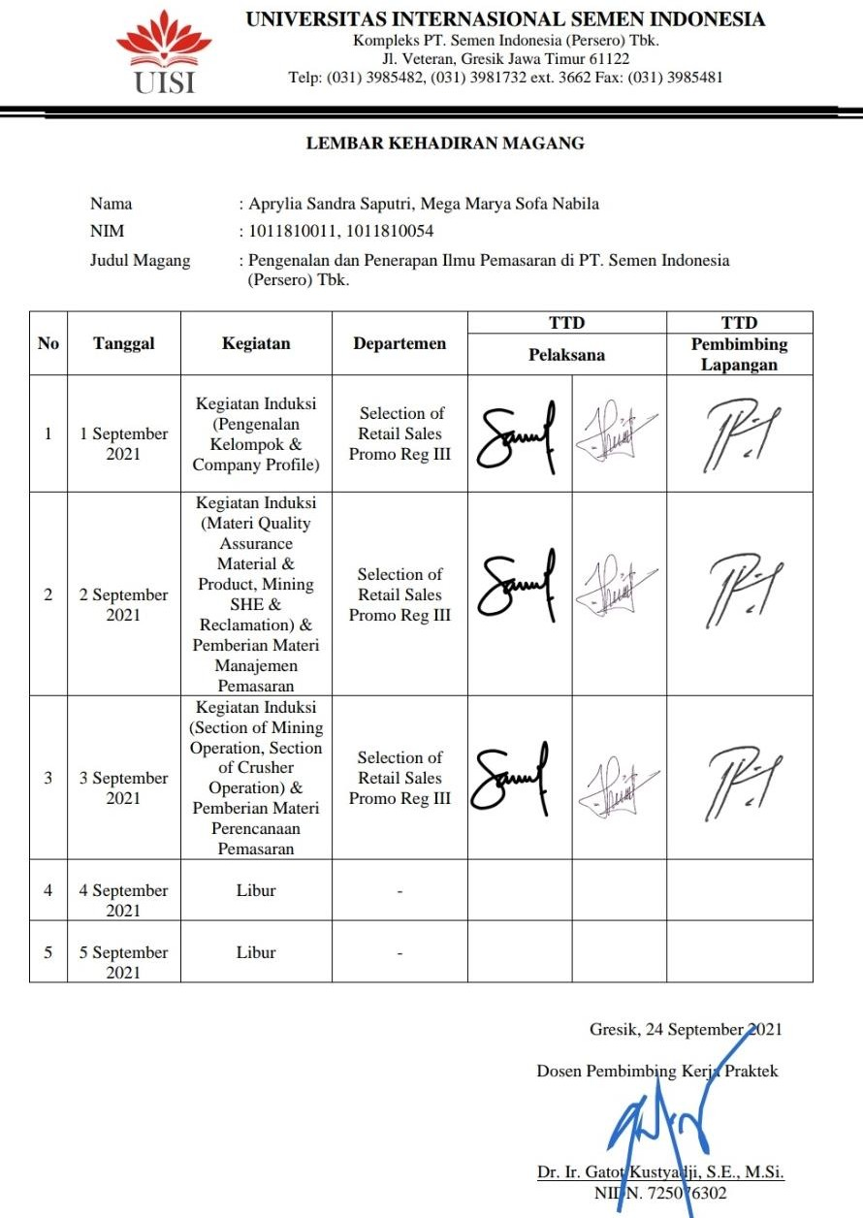
Gambar 15 Lembar Asistensi Kerja Praktik ke Dosen Pembimbing

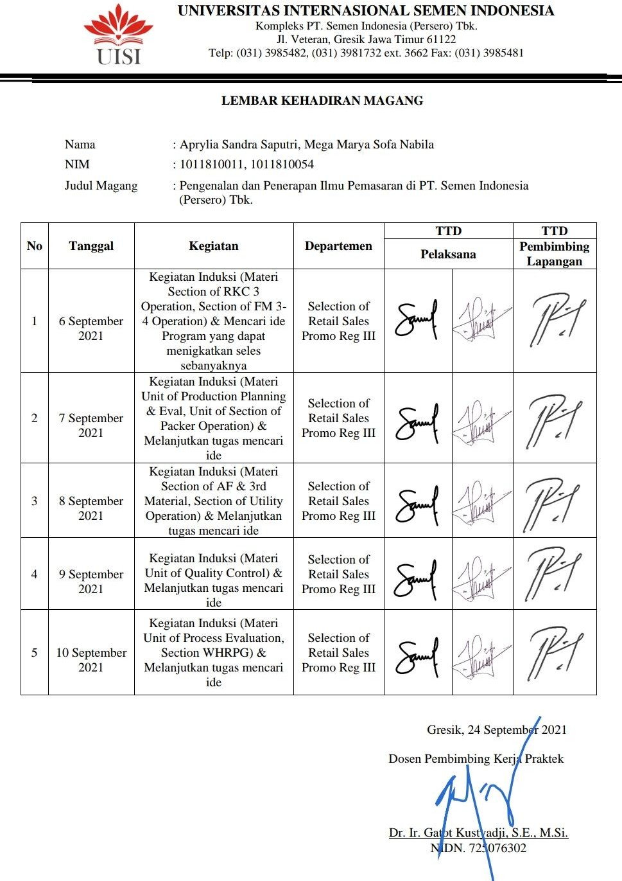

Gambar 16 Lembar Asistensi Kerja Praktik ke Dosen Pembimbing

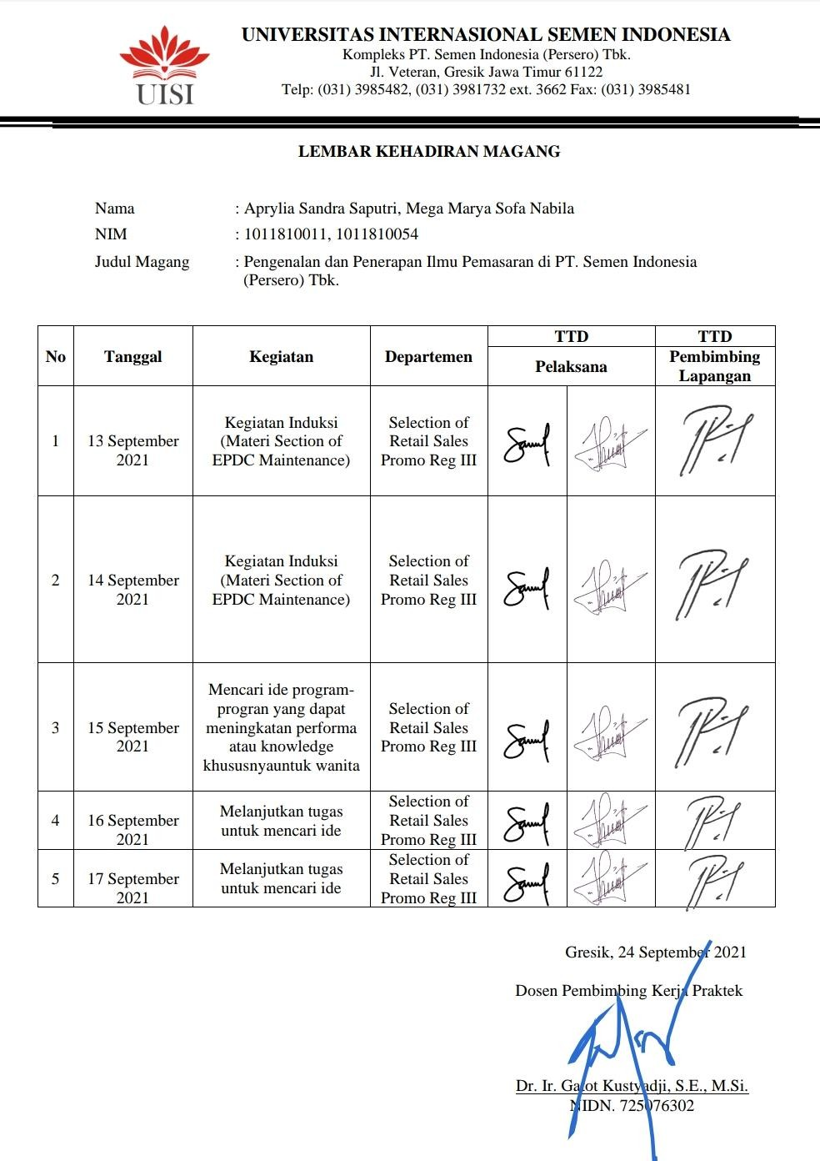

Gambar 17 Lembar Asistensi Kerja Praktik ke Dosen Pembimbing

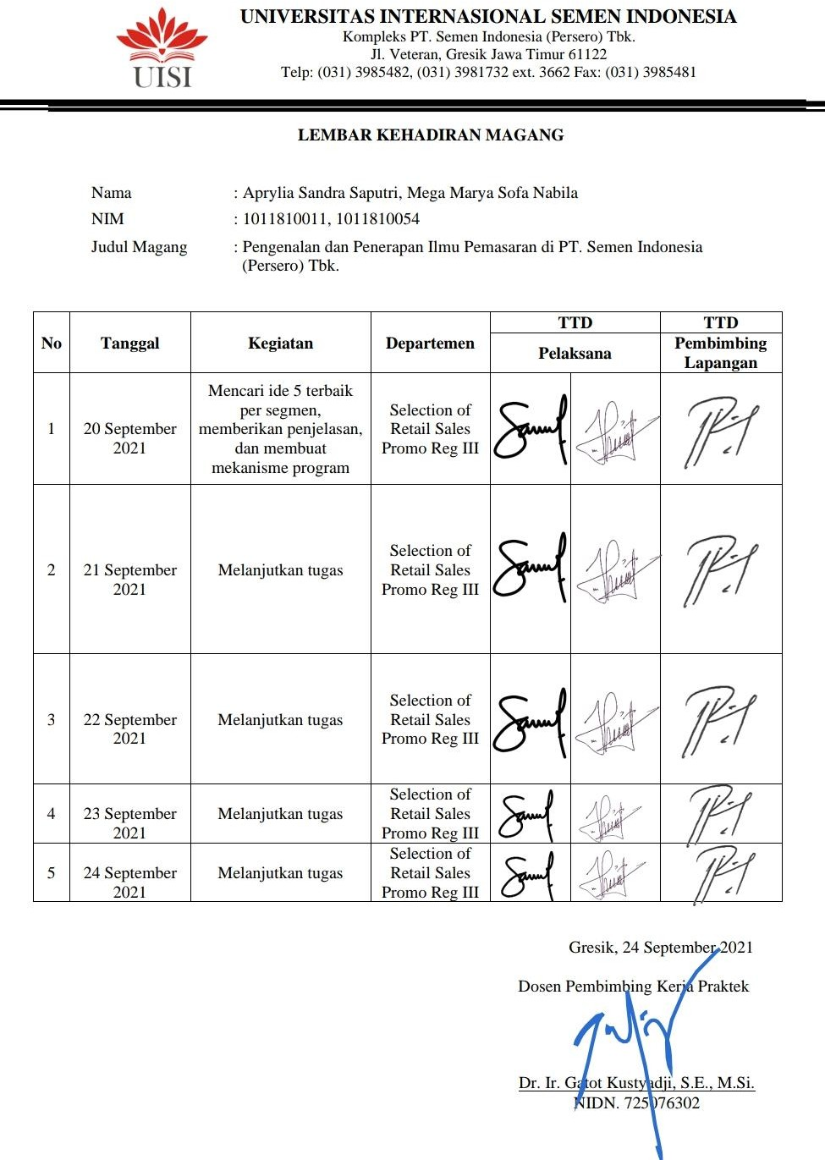

Gambar 18 Lembar Asistensi Kerja Praktik ke Dosen Pembimbing

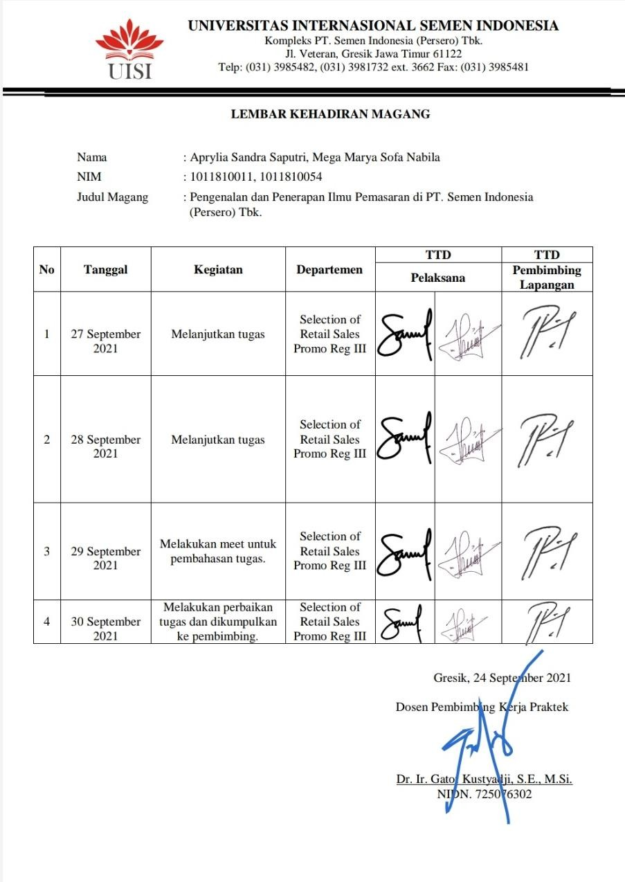
Gambar 19 Lembar Asistensi Kerja Praktik ke Dosen Pembimbing

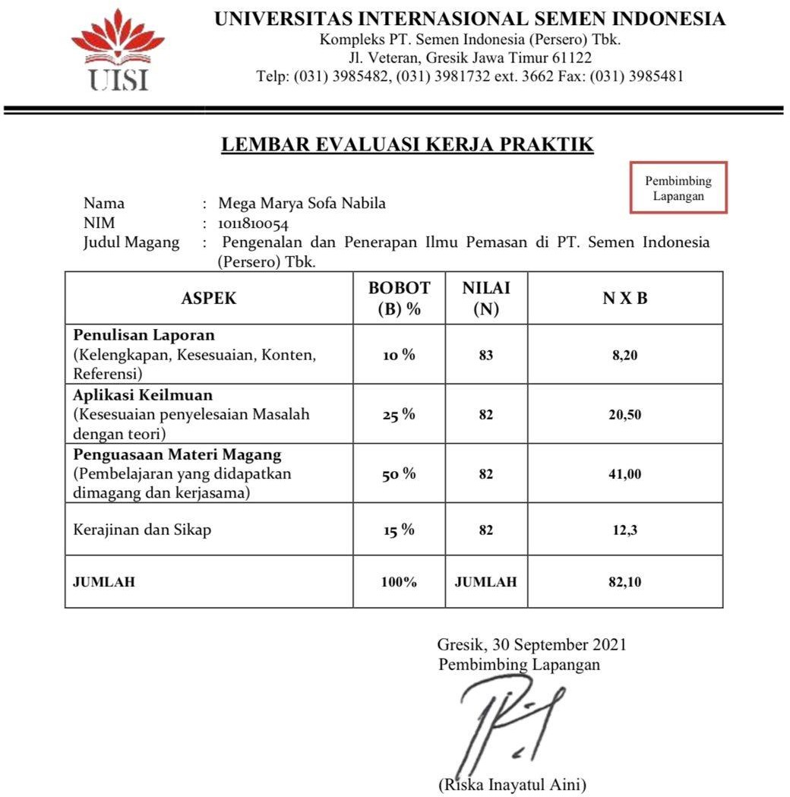

Gambar 20 Lembar Evaluasi Kerja Praktik Pembimbing Lapangan Mega Marya Sofa Nabila

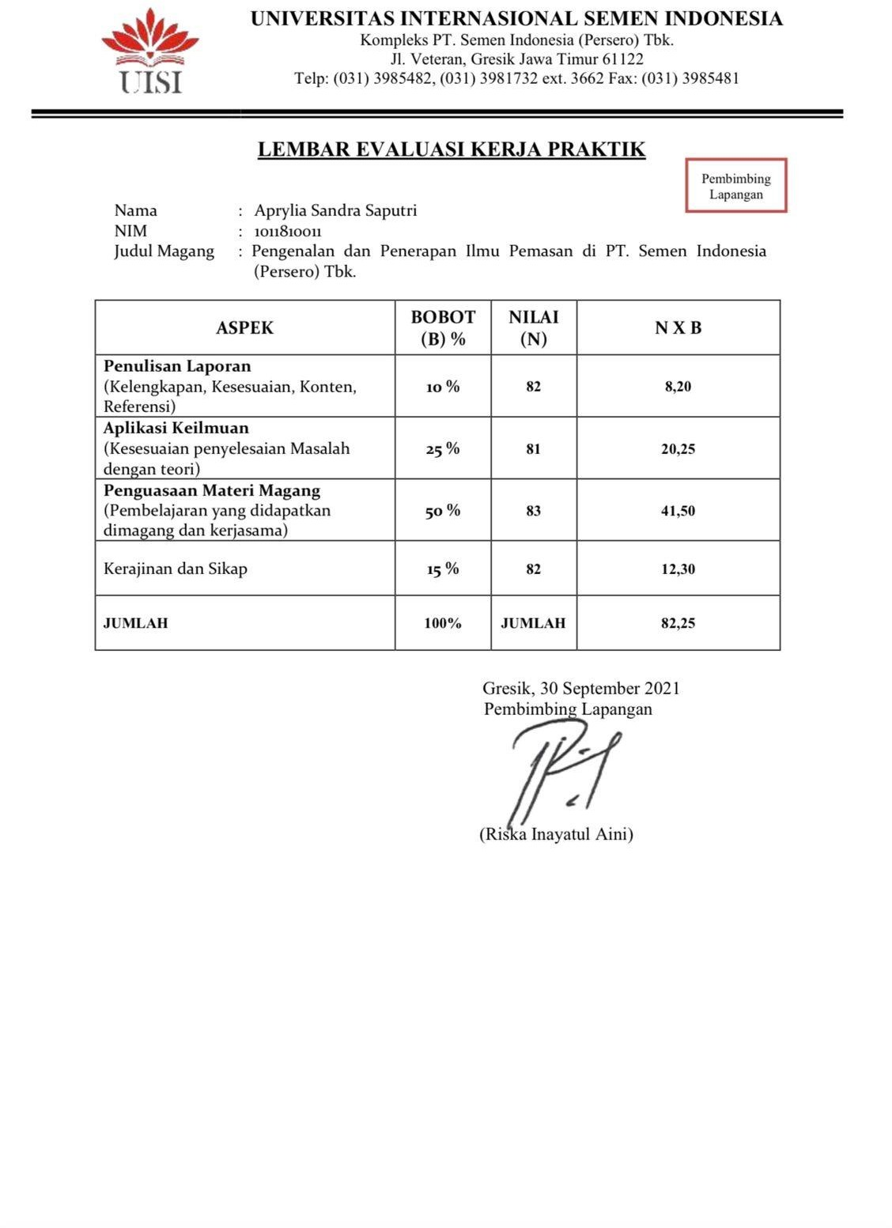
Gambar 21 Lembar Evaluasi Kerja Praktik Pembimbing Lapangan Aprylia Sandra Saputri

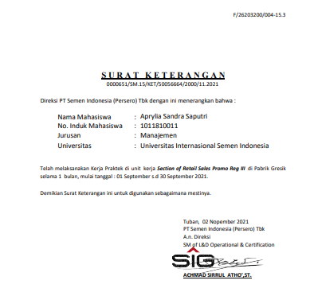

Gambar 22 Surat Keterangan Selesai Kerja Praktik Aprylia Sandra Saputri

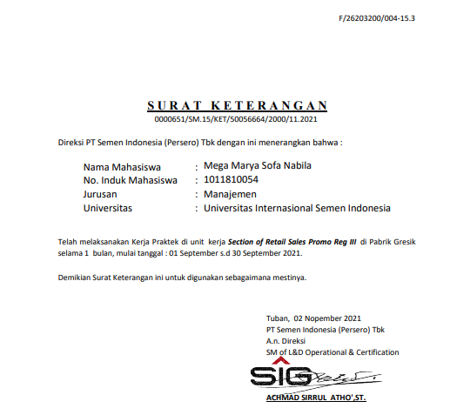

Gambar 20

Gambar 23 Surat Keterangan Selesai Kerja Praktik Mega Marya Sofa Nabila

